ЧĂВАШ РЕСПУБЛИКИН  КОМСОМОЛЬСКИ  МУНИЦИПАЛЛĂ ОКРУГĚН ПĚРРЕМĚШ СУЙЛАВРИ ДЕПУТАТСЕН ПУХĂВĔ  ЙЫШĂНУ | 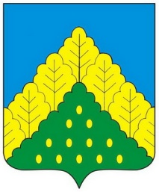 | ЧУВАШСКАЯ РЕСПУБЛИКА СОБРАНИЕ ДЕПУТАТОВ  КОМСОМОЛЬСКОГО МУНИЦИПАЛЬНОГО ОКРУГА ПЕРВОГО СОЗЫВА  РЕШЕНИЕ

от 30 мая 2024 года № 28/350

О ходатайстве о присвоении почетного звания «Заслуженный работник культуры Чувашской Республики» Абдюшевой Н.В.
Рассмотрев представленные материалы, Собрание депутатов Комсомольского муниципального округа Чувашской Республики р е ш и л о:

Ходатайствовать перед Главой Чувашской Республики о присвоении почетного звания «Заслуженный работник культуры Чувашской Республики» Абдюшевой Надежде Владимировне, преподавателю декоративно-прикладного творчества муниципального бюджетного учреждения дополнительного образования «Комсомольская детская школа искусств» Комсомольского муниципального округа Чувашской Республики, за заслуги в области культуры и многолетний добросовестный труд.

Председатель Собрания депутатов

Комсомольского муниципального

округа Чувашской Республики С.Н. Грачева

